108學年度班級教室佈置成果

班級：高一愛班 | 主題名稱：青春 | 議題名稱：生命教育
【主題區】

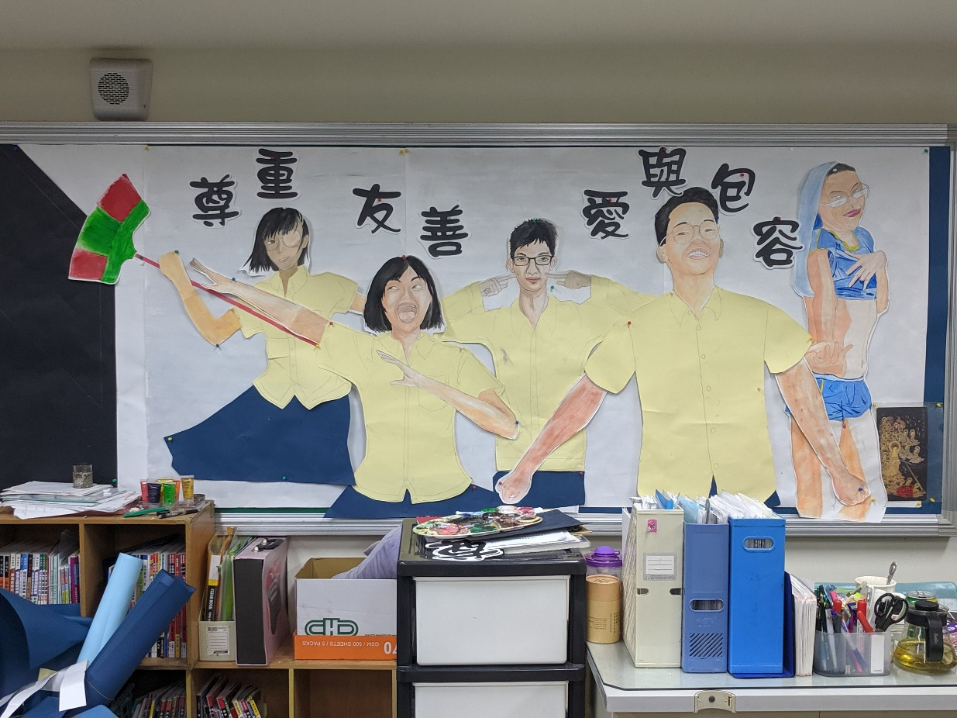

【議題宣導區】

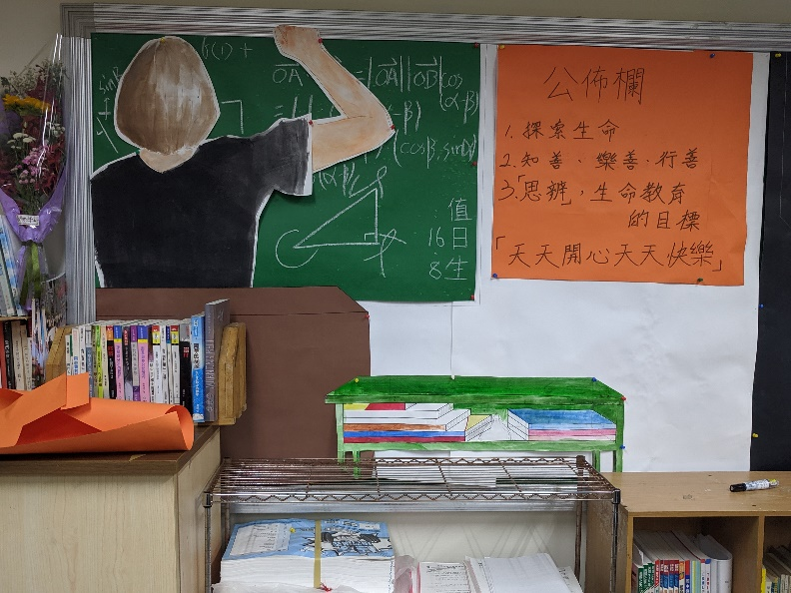

【班級書庫】

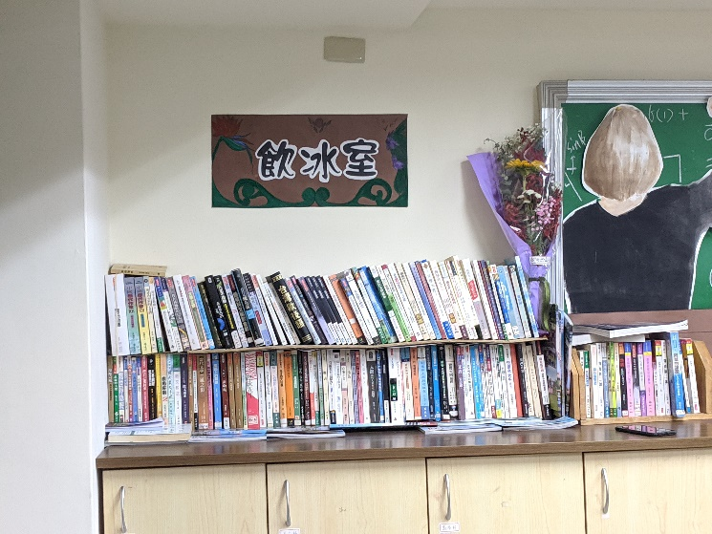
【其他特色】

